Aplikasi Perizinan Lembaga Pelatihan Kerja kota Pare-Pare Dalam Peningkatan Episiensi Administrasi Dan Pengelolaan Data
Article Info |  | Abstract
Accepted by the Editor:  Final Revision:  Published Online: |  | Aplikasi perizinan lembaga pelatihan kerja di Kota Parepare bertujuan untuk meningkatkan efisiensi dalam pengelolaan data pelatihan, pendaftaran, dan perizinan. Sistem berbasis web ini mengintegrasikan berbagai fitur untuk mempermudah akses bagi pengguna, baik Admin maupun Pengelola UMKM. Proyek ini menggunakan pendekatan Black-Box Testing untuk menguji fungsionalitas sistem berdasarkan antarmuka pengguna tanpa memperhatikan struktur internalnya. Hasil pengujian menunjukkan bahwa aplikasi berfungsi sesuai dengan harapan, dengan setiap fitur utama, seperti login, pendaftaran pelatihan, dan pengelolaan akun pengguna, berjalan lancar tanpa masalah signifikan. Pengelolaan database dilakukan dengan baik melalui tabel-tabel yang menyimpan data pengguna, jenis pelatihan, pendaftaran pelatihan, dan riwayat pelatihan. Struktur tabel yang efisien memastikan integritas data yang tinggi. Aplikasi ini juga telah dirancang responsif, memungkinkan pengguna mengakses aplikasi dengan mudah melalui berbagai perangkat, baik desktop maupun mobile. Meskipun aplikasi ini telah berhasil memenuhi kebutuhan pengelolaan perizinan, beberapa fitur tambahan seperti tanda tangan digital dan notifikasi otomatis masih dapat diterapkan untuk meningkatkan fungsionalitas.
Keywords
aplikasi perizinan; black-box testing; pelatihan kerja; pengelolaan data; sistem informasi
Correspondence*
E-mail:

- Introduction
Dalam upaya meningkatkan kualitas sumber daya manusia (SDM) dan mendukung pembangunan ekonomi daerah, lembaga pelatihan kerja memegang peranan yang sangat penting. di kota Pare-Pare, lembaga pelatihan kerja menjadi salah satu pilar utama dalam mempersiapkan tenaga kerja yang kompeten dan siap bersaing di pasar kerja. Untuk menjamin kualitas dan kredibilitas lembaga-lembaga pelatihan ini, perizinan menjadi elemen yang sangat krusial. Proses perizinan yang jelas dan transparan tidak hanya memastikan bahwa lembaga pelatihan memenuhi standar yang ditetapkan, tetapi juga memberikan rasa aman bagi peserta pelatihan dan masyarakat umum [1].
Namun, meskipun perizinan lembaga pelatihan kerja memiliki dampak signifikan terhadap pengembangan kompetensi tenaga kerja, sistem perizinan yang ada di kota Pare-Pare sering kali masih menghadapi berbagai tantangan, baik dari segi administratif, teknologi, maupun implementasi. Berbagai kendala ini dapat menghambat efisiensi dalam proses perizinan serta memengaruhi kualitas dan kelayakan lembaga pelatihan dalam menjalankan program-program pelatihan yang bermanfaat bagi masyarakat [2].
Oleh karena itu, penerapan aplikasi perizinan yang berbasis teknologi menjadi solusi yang sangat relevan untuk meningkatkan efektivitas dan efisiensi dalam pengelolaan perizinan lembaga pelatihan kerja di kota Pare-Pare. Aplikasi ini tidak hanya akan menyederhanakan prosedur perizinan, tetapi juga memungkinkan pemerintah daerah untuk memantau dan mengawasi pelaksanaan pelatihan secara lebih efektif dan akuntabel. Dengan demikian, penelitian ini bertujuan untuk mengkaji penerapan aplikasi perizinan dalam lembaga pelatihan kerja di kota Pare-Pare, serta memberikan rekomendasi terkait penerapan sistem yang lebih baik untuk mendukung pengembangan SDM yang lebih berkualitas [3].
Dalam konteks kota Pare-Pare, keberadaan lembaga pelatihan kerja sangat penting untuk mendukung program peningkatan kualitas SDM, yang sejalan dengan visi Pemerintah kota Pare-Pare dalam menciptakan lapangan kerja yang luas dan mengurangi angka pengangguran. Lembaga pelatihan kerja diharapkan dapat memfasilitasi peserta pelatihan untuk mengembangkan keterampilan yang sesuai dengan kebutuhan industri, sehingga dapat memenuhi tuntutan pasar kerja yang semakin kompetitif. Oleh karena itu, keberadaan lembaga pelatihan yang terstandarisasi dan terakreditasi sangat diperlukan untuk menciptakan tenaga kerja yang berkualitas [4].
Walau memiliki peran yang sangat strategis, sebagian besar lembaga pelatihan di kota Pare-Pare masih menghadapi berbagai tantangan dalam proses perizinannya. Beberapa masalah yang sering ditemui antara lain adalah ketidaksesuaian antara persyaratan yang ditetapkan dengan kondisi lapangan, keterlambatan dalam proses administrasi perizinan, serta kurangnya transparansi dalam pemantauan dan evaluasi lembaga pelatihan yang telah mendapatkan izin. Hal ini tidak hanya berdampak pada kualitas lembaga pelatihan, tetapi juga dapat merugikan para peserta pelatihan yang mengharapkan pelatihan berkualitas [5].
Seiring dengan perkembangan teknologi informasi yang pesat, sistem perizinan berbasis aplikasi menjadi solusi potensial untuk mengatasi berbagai tantangan tersebut [6]. Aplikasi perizinan yang terintegrasi dapat menyederhanakan proses administratif, mengurangi kemungkinan kesalahan dalam pengelolaan data, serta mempercepat waktu yang dibutuhkan untuk memperoleh izin operasional [7]. Selain itu, aplikasi ini dapat memudahkan pemangku kepentingan dalam memantau dan mengevaluasi kinerja lembaga pelatihan kerja, termasuk menilai kualitas fasilitas, kurikulum, dan tenaga pengajar yang dimiliki oleh lembaga tersebut. Dengan demikian, aplikasi perizinan tidak hanya mempercepat proses administrasi, tetapi juga meningkatkan kualitas pengawasan dan akuntabilitas lembaga pelatihan [8].
Di sisi lain, penerapan aplikasi perizinan ini juga memberikan keuntungan bagi lembaga pelatihan kerja itu sendiri. Dengan adanya sistem yang jelas dan mudah diakses, lembaga pelatihan dapat memastikan bahwa mereka memenuhi semua persyaratan yang ditetapkan oleh pemerintah dan dapat memperoleh izin dengan lebih cepat dan efisien. Hal ini tentunya akan meningkatkan kepercayaan peserta pelatihan terhadap lembaga pelatihan yang mereka pilih [9].
Penelitian ini bertujuan untuk menganalisis bagaimana aplikasi perizinan yang diterapkan di kota Pare-Pare dapat memperbaiki sistem perizinan lembaga pelatihan kerja, serta mengidentifikasi manfaat, tantangan, dan potensi pengembangannya di masa depan. Selain itu, penelitian ini juga akan mengeksplorasi dampak dari penggunaan teknologi dalam mempercepat dan meningkatkan kualitas perizinan lembaga pelatihan terhadap pengembangan SDM di kota Pare-Pare, yang pada gilirannya akan berkontribusi terhadap peningkatan daya saing daerah tersebut di tingkat nasional.
- Methodology
Penelitian ini menggunakan pendekatan sistematis yang terdiri dari empat tahap utama, yaitu analisis kebutuhan, perancangan sistem, implementasi sistem, dan pengujian sistem. Setiap tahap memiliki peran penting dalam merancang dan mengevaluasi aplikasi perizinan lembaga pelatihan kerja di Kota Pare-Pare.

Gambar 1. Alur Penelitian
Analisis Kebutuhan
Tahap pertama dalam metodologi ini adalah analisis kebutuhan, yang bertujuan untuk mengidentifikasi dan memahami kebutuhan yang ada dalam proses perizinan lembaga pelatihan kerja di Kota Pare-Pare [10]. Proses ini analisis kebutuhan melibatkan beberapa tahapan, yakni mengumpulkan informasi dari berbagai sumber, seperti pemerintah kota, lembaga pelatihan kerja, dan pengguna aplikasi [11]. Pengumpulan data ini dilakukan melalui wawancara, kuesioner, serta observasi terhadap proses perizinan yang ada. Menganalisis berbagai masalah yang dihadapi oleh pemangku kepentingan dalam proses perizinan, seperti prosedur yang kompleks, keterlambatan dalam pengeluaran izin, atau ketidaksesuaian antara kebijakan dan kenyataan di lapangan. Menyusun kebutuhan fungsional seperti pendaftaran online, verifikasi data, notifikasi perizinan, dan non-fungsional seperti keamanan, kecepatan, dan aksesibilitas [12]. Hasil dari tahap analisa akan digunakan sebagai patokan dalam melakukan perancangan sistem.
Perancangan Sistem
Setelah tahap analisis kebutuhan selesai dilakukan, langkah selanjutnya adalah melakukan perancangan sistem yang bertujuan untuk menghasilkan solusi teknologi dari permasalahan yang ada pada proses perizinan lembaga pelatihan kerja secara rinci. Pada tahap ini, arsitektur sistem dirancang dengan mencakup berbagai komponen utama seperti antarmuka pengguna (UI), basis data, server, serta integrasi dengan sistem yang sudah ada agar proses pengelolaan izin dapat berjalan secara efisien dan terstruktur [13].
Selanjutnya, dilakukan perancangan basis data untuk menyusun struktur penyimpanan informasi yang mencakup data lembaga pelatihan, data pendaftar, status perizinan, serta riwayat pelatihan. Desain ini dirancang agar data dapat diakses dengan cepat, efisien, dan tetap terjamin keamanannya. Selain itu, antarmuka pengguna (UI/UX) juga dirancang dengan mempertimbangkan kemudahan penggunaan dan kenyamanan interaksi bagi berbagai pihak, seperti pejabat pengelola izin, lembaga pelatihan, dan peserta pelatihan, sehingga sistem mudah dioperasikan oleh semua pengguna [14]. Aspek penting lainnya dalam tahap ini adalah perancangan protokol keamanan yang berfungsi untuk melindungi data pribadi serta data lembaga pelatihan dari potensi akses tidak sah melalui penerapan teknologi enkripsi dan autentikasi dua faktor.
Implementasi
Pada tahap ini, sistem yang telah dirancang akan dibangun dan diterapkan dalam lingkungan nyata untuk memastikan fungsionalitas dan kinerjanya sesuai dengan kebutuhan. Proses implementasi mencakup pengembangan aplikasi menggunakan bahasa pemrograman yang relevan, seperti PHP, JavaScript, dan MySQL, guna mendukung pengelolaan basis data secara optimal [15]. Selain itu, aplikasi dapat diintegrasikan dengan sistem perizinan lain yang telah ada di Pemerintah Kota Parepare agar pengelolaan data menjadi lebih efisien dan terpusat. Aspek keamanan juga menjadi perhatian utama dengan penerapan protokol keamanan sehingga aplikasi memenuhi standar keamanan yang tinggi dan mampu melindungi data pengguna secara menyeluruh [16]. Untuk menunjang kelancaran operasional sistem, diperlukan infrastruktur teknologi informasi yang memadai, seperti server dan jaringan yang stabil, agar pengguna dapat mengakses aplikasi dengan cepat, aman, dan efisien.
Pengujian Sistem
Tahap terakhir dalam proses pengembangan aplikasi adalah pengujian sistem yang bertujuan untuk memastikan bahwa aplikasi berfungsi sesuai dengan tujuan serta mampu mengatasi permasalahan yang muncul dalam proses perizinan. Pengujian ini mencakup beberapa aspek penting yang saling melengkapi. Pengujian fungsional dilakukan untuk memastikan bahwa seluruh fitur aplikasi, seperti pendaftaran, verifikasi, dan pemberian izin, berjalan dengan baik serta sesuai dengan kebutuhan pengguna. Selanjutnya, dilakukan pengujian kinerja guna mengukur performa aplikasi dalam hal kecepatan dan responsivitas, terutama ketika digunakan oleh banyak pengguna secara bersamaan [17]. Selain itu, pengujian keamanan juga dilaksanakan untuk mengidentifikasi potensi celah keamanan dan memastikan perlindungan data dari ancaman atau serangan eksternal. Pengujian pengguna turut dilakukan dengan melibatkan pengguna akhir agar dapat memberikan umpan balik mengenai antarmuka, kemudahan navigasi, dan tingkat kegunaan sistem secara keseluruhan [18]. Tahap berikutnya adalah uji coba beta yang diterapkan secara terbatas pada kelompok kecil pengguna dengan tujuan untuk memastikan stabilitas dan keandalan aplikasi sebelum diimplementasikan secara luas. Setelah seluruh proses pengujian selesai dan semua permasalahan yang ditemukan telah diperbaiki, aplikasi dinyatakan siap untuk digunakan secara penuh oleh para pemangku kepentingan di Kota Parepare.
- Results and Discussion
Penelitian ini bertujuan untuk merancang dan mengembangkan aplikasi perizinan yang dapat mempermudah proses pelayanan perizinan dan non-perizinan pada Lembaga Pelatihan Kerja (LPK) di Kota Parepare. Aplikasi ini dikembangkan menggunakan teknologi pemrograman PHP dengan sistem pengelolaan basis data MySQL. Berdasarkan hasil penelitian, aplikasi yang dihasilkan mampu memfasilitasi pengelolaan data pemohon izin dan non-izin secara lebih efisien dibandingkan dengan metode manual yang sebelumnya digunakan. Penerapan aplikasi perizinan ini juga terbukti meningkatkan efisiensi serta transparansi dalam proses pelayanan di Dinas Penanaman Modal dan Pelayanan Terpadu Satu Pintu (DPMPTSP) Kota Parepare. Melalui aplikasi berbasis desktop maupun web, masyarakat dapat dengan mudah mengakses informasi terkait persyaratan perizinan serta melakukan pendaftaran secara daring, sehingga dapat mengurangi kebutuhan untuk hadir secara langsung ke kantor DPMPTSP.
Analisis Kebutuhan
Analisis kebutuhan dalam penelitian ini bertujuan untuk mengidentifikasi dan menggali berbagai kebutuhan yang harus dipenuhi oleh sistem aplikasi perizinan lembaga pelatihan kerja di Kota Parepare. Tahap ini dilakukan dengan pendekatan observasi, wawancara, dan dokumentasi yang melibatkan pihak terkait seperti Dinas Penanaman Modal dan Pelayanan Terpadu Satu Pintu (DPMPTSP), lembaga pelatihan kerja, serta masyarakat sebagai pengguna.
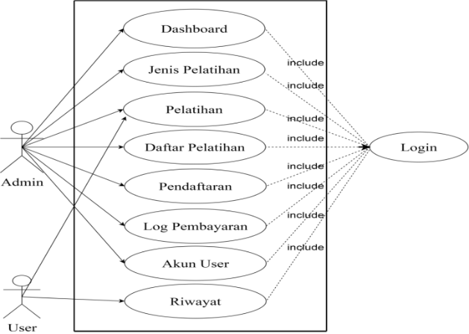
Gambar 2. Alur Penelitian
Use Case diagaram ini menggambarkan alur yang jelas antara interaksi pengguna dan sistem untuk kedua jenis pengguna, yaitu Admin dan User. Proses dimulai dengan login, yang kemudian mengarah ke dashboard di mana pengguna (baik admin maupun user) dapat memilih menu yang relevan dengan tugas mereka. Admin memiliki hak akses lebih luas untuk mengelola dan memverifikasi data, sedangkan user hanya bisa mengakses informasi dan mengajukan permohonan. Proses ini memastikan sistem berjalan dengan efisien dan memudahkan pengelolaan perizinan di DPMPTSP Kota Parepare
Perancangan Sistem
Perancangan sistem dilakukan berdasarkan hasil analisis kebutuhan yang telah diperoleh dari tahap sebelumnya. Pada tahap ini, rancangan solusi teknis disusun secara sistematis untuk memastikan aplikasi mampu memenuhi kebutuhan pengguna dan mendukung tujuan pengembangan sistem perizinan.
Proses autentikasi pengguna diawali dengan tampilan halaman utama yang menyediakan tombol Login sebagai pintu masuk ke sistem. Baik Administrator maupun Pengelola UMKM dapat langsung mengakses halaman login melalui tombol tersebut.
Setelah halaman login terbuka, pengguna diminta mengisi formulir yang terdiri atas kolom username dan password. Data yang dimasukkan harus sesuai dengan akun yang telah terdaftar sebelumnya. Selanjutnya, pengguna menekan tombol Submit untuk memproses autentikasi dan memperoleh akses ke dalam sistem sesuai dengan hak dan peran masing-masing.
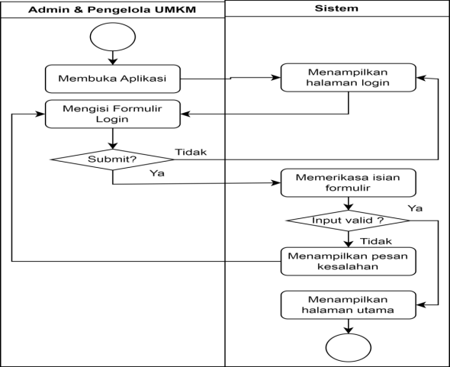
Gambar 3. Alur Penelitian
Sistem secara otomatis memverifikasi data yang dimasukkan pengguna untuk memastikan bahwa username dan password sesuai dengan data yang terdaftar. Jika kredensial valid, pengguna akan diarahkan ke halaman utama sesuai dengan perannya, baik sebagai Administrator maupun Pengelola UMKM. Sebaliknya, apabila data yang dimasukkan tidak valid, sistem akan menampilkan pesan kesalahan yang informatif agar pengguna dapat memperbaiki dan mengulangi proses login.
Proses autentikasi ini berfungsi untuk menjamin keamanan sistem dengan memastikan bahwa hanya pengguna yang memiliki kredensial sah yang dapat mengakses aplikasi. Selain itu, sistem juga memberikan umpan balik yang jelas guna mendukung pengalaman pengguna yang optimal. Setelah login berhasil, pengguna akan diarahkan ke halaman utama yang menampilkan fitur sesuai dengan hak akses masing-masing.
Dalam implementasinya, sistem perizinan Lembaga Pelatihan Kerja di Kota Parepare memanfaatkan struktur basis data yang berperan penting dalam pengelolaan informasi pengguna, jenis pelatihan, dan pendaftaran pelatihan. Tabel Users digunakan untuk menyimpan data pengguna, termasuk nama, nomor telepon, dan kredensial login, yang memungkinkan sistem melakukan autentikasi serta memberikan akses sesuai dengan peran pengguna, baik sebagai Administrator pengelola data maupun Pengelola UMKM yang mendaftarkan pelatihan.
Tabel 1. Tabel User
Nama Field | Tipe Data | Ukuran
id | bigint | 20
users_id | bigint | 20
phone | Varchar | 16
name | Varchar | 255
nomor_hp | Varchar | 255
Tabel 2. Jenis Pelatihan
Nama Field | Tipe Data | Ukuran
id | bigint | 20
name_pelatihan | Varchar | 255
status | enum(‘active,’inactive’ | -
address | Varchar | 255
Tabel 3. Tabel Pelatihan
Nama Field | Tipe Data | Ukuran
id | bigint | 20
pelatihan_id | bigint | 20
deleted_at | timestamp | -
created_at | timestamp | -
updated_at | timestamp | -

Tabel Jenis_Pelatihan berfungsi sebagai penyimpanan data terkait berbagai program pelatihan yang tersedia dalam sistem, mencakup nama pelatihan, status aktif atau nonaktif, serta lokasi pelaksanaan. Administrator bertanggung jawab dalam pengelolaan data ini, termasuk penambahan, pembaruan, dan penonaktifan pelatihan sesuai kebutuhan. Informasi dari tabel ini digunakan oleh aplikasi untuk menampilkan daftar pelatihan yang dapat diikuti oleh pengguna.
Melalui struktur tabel yang terorganisir, sistem mampu menghasilkan laporan jumlah peserta berdasarkan jenis pelatihan serta menampilkan data statistik kegiatan pelatihan yang sedang berlangsung. Integrasi data antara tabel Jenis_Pelatihan dan Pelatihan mendukung analisis dan perencanaan program pelatihan di masa mendatang. Dengan demikian, penerapan sistem ini berkontribusi terhadap peningkatan efisiensi, keteraturan, dan transparansi dalam pengelolaan perizinan serta pelatihan di Kota Parepare.
Implementasi Sistem
Dalam implementasi sistem perizinan Lembaga Pelatihan Kerja di Kota Parepare, struktur basis data memiliki peran penting dalam mendukung pengelolaan data pengguna, jenis pelatihan, serta pendaftaran pelatihan. Tabel Users berfungsi untuk menyimpan informasi terkait pengguna aplikasi, baik Administrator maupun Pengelola UMKM, yang mencakup data seperti nama pengguna, nomor telepon, dan kredensial login. Data tersebut digunakan dalam proses autentikasi untuk memastikan keamanan sistem serta memberikan hak akses sesuai dengan peran masing-masing pengguna. Administrator bertanggung jawab dalam pengelolaan data pelatihan, termasuk jenis dan status pelatihan, sedangkan Pengelola UMKM atau pemohon dapat melakukan pendaftaran terhadap pelatihan yang tersedia. Struktur basis data yang dirancang secara terorganisir ini memungkinkan sistem mengelola dan memantau seluruh aktivitas pelatihan secara efisien dan terintegrasi. Berdasarkan rancangan antarmuka yang telah dibuat, halaman login aplikasi dirancang untuk mendukung proses autentikasi pengguna secara mudah, aman, dan sesuai dengan kebutuhan operasional sistem perizinan di Kota Parepare.
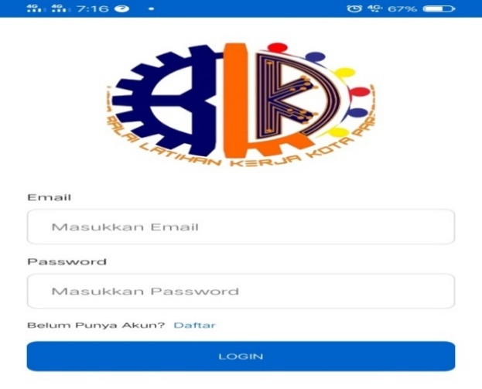
Gambar 4. Alur Penelitian
Halaman login pada aplikasi perizinan Lembaga Pelatihan Kerja Kota Parepare dirancang untuk memberikan kemudahan akses bagi pengguna, baik Administrator maupun Pengelola UMKM, dalam mengakses sistem secara efisien dan aman. Pada bagian atas halaman login, terdapat logo aplikasi RALA yang berfungsi sebagai identitas visual dan elemen pembeda aplikasi. Logo ini ditempatkan pada posisi strategis agar mudah dikenali oleh pengguna sejak awal. Di bawah logo, tersedia formulir login yang terdiri atas dua kolom input, masing-masing untuk alamat email dan kata sandi. Pengguna diwajibkan mengisi kedua kolom tersebut dengan data yang valid guna memperoleh otorisasi masuk ke dalam sistem. Setelah seluruh data diisi, pengguna dapat menekan tombol LOGIN yang terletak di bawah formulir. Tombol ini didesain dengan warna biru dan teks putih untuk menonjolkan visibilitas serta memudahkan interaksi pengguna. Selain itu, di bawah tombol login juga disediakan tautan bertuliskan “Belum Punya Akun? Daftar” yang memberikan kesempatan bagi pengguna baru untuk melakukan registrasi. Tautan tersebut akan mengarahkan pengguna ke halaman pendaftaran agar dapat membuat akun dan memperoleh akses penuh terhadap layanan aplikasi.
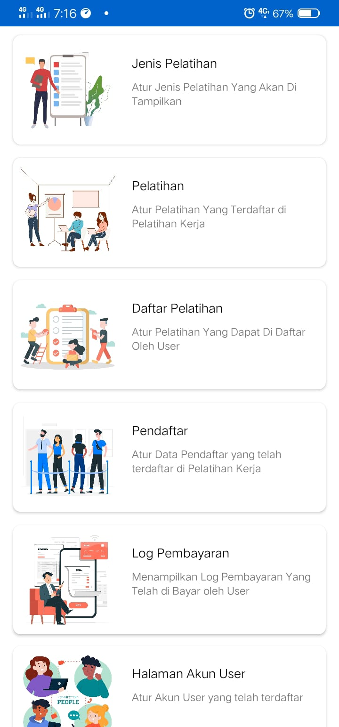
Gambar 5. Alur Penelitian
Pada halaman dashboard Admin, pengguna akan disambut dengan tampilan yang bersih dan terstruktur, dengan berbagai pilihan menu untuk mengelola pelatihan dan data pengguna. Di bagian atas, terdapat logo aplikasi yang memperkuat identitas visual RALA (Ruang Latihan Kerja Kota Parepare). Di bawah logo, terdapat beberapa kartu menu yang memudahkan Admin untuk mengakses berbagai fitur yang terkait dengan pengelolaan pelatihan dan data.
Secara keseluruhan, implementasi struktur tabel ini memungkinkan aplikasi untuk memfasilitasi proses pendaftaran pelatihan yang mudah, menyimpan riwayat pelatihan, serta memberikan akses kepada pengguna untuk mengelola akun mereka secara langsung. Selain itu, Admin dapat memonitor pendaftaran pelatihan dan melihat laporan serta riwayat transaksi yang berkaitan dengan pelatihan yang diadakan. Struktur tabel ini dirancang untuk mendukung fungsionalitas aplikasi secara efisien dan memberikan pengalaman pengguna yang lancar.
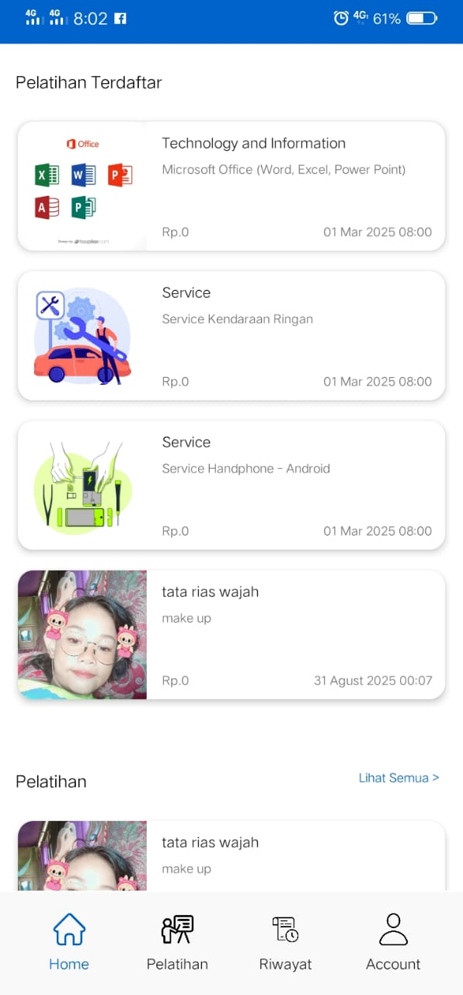
Gambar 6. Alur Penelitian
Pengujian Sistem
Pengujian ini berfokus pada fungsionalitas aplikasi tanpa mempedulikan bagaimana sistem bekerja di balik layar. Semua pengujian dilakukan berdasarkan antarmuka pengguna dan interaksi yang terjadi di antara pengguna dengan sistem. Tujuan dari pengujian ini adalah untuk memastikan bahwa setiap fitur aplikasi berjalan dengan baik sesuai dengan spesifikasi yang ditetapkan, tanpa adanya kesalahan dalam pengolahan data, tampilan, dan alur kerja aplikasi

Tabel 3. Pengujian Sistem
Jenis Pengujian | Deskripsi Pengujian | Hasil Pengujian | Fitur yang Diuji
Pengujian Fungsional | Uji fungsionalitas sistem tanpa memperhatikan struktur internalnya | Fitur aplikasi seperti login, pendaftaran, dan pengelolaan akun pengguna berfungsi sesuai harapan. | Login, pendaftaran pengguna, pendaftaran pelatihan, pengelolaan akun pengguna
Pengujian Performa | Evaluasi kecepatan dan responsivitas sistem di bawah beban pengguna | Sistem berjalan dengan baik saat digunakan oleh banyak pengguna secara bersamaan | Performa keseluruhan aplikasi, kecepatan saat penggunaan berat
Pengujian Keamanan | Memeriksa potensi kerentanannya terhadap serangan | Tidak ditemukan masalah keamanan yang signifikan; proses autentikasi aman | Autentikasi pengguna, perlindungan dan privasi data
Pengujian Pengguna | Mengumpulkan umpan balik dari pengguna mengenai kemudahan penggunaan | Pengguna merasa antarmuka sistem mudah digunakan dan intuitif | UI/UX, navigasi, kegunaan sistem secara keseluruhan
Pengujian Beta | Pengujian terbatas dengan kelompok kecil pengguna | Sistem berjalan sesuai harapan, tidak ada masalah kritis yang ditemukan | Operasional sistem penuh, termasuk semua peran pengguna (admin, pengguna)

- Conclusions
Berdasarkan hasil penelitian, dapat disimpulkan bahwa aplikasi perizinan Lembaga Pelatihan Kerja di Kota Parepare telah mampu memenuhi kebutuhan pengelolaan data dan administrasi secara efisien melalui penerapan teknologi berbasis web. Aplikasi ini berhasil mempermudah akses informasi, mempercepat proses perizinan, serta menjaga integritas dan keamanan data melalui struktur basis data yang terorganisir dan mekanisme autentikasi yang baik. Hasil pengujian juga menunjukkan bahwa seluruh fitur utama berfungsi sesuai harapan tanpa kendala berarti. Untuk pengembangan selanjutnya, disarankan agar aplikasi diperluas dengan integrasi sistem berbasis mobile serta penambahan fitur analitik dan pelaporan otomatis guna mendukung pengambilan keputusan yang lebih cepat dan akurat.
Reference
[1] Yudi Widagdo Harimurti, “Penundaan Pemilihan Umum Dalam Perspektif Demokrasi,” RechtIdee, vol. 17, no. 1, pp. 1–25, 2022.
[2] N. Widya Utami and N. Purnama, “Pelatihan Microsoft Excel Advanced dalam Meningkatkan Keterampilan Administrasi Perkantoran bagi Siswa Di SMKS Kharisma Mengwi,” BERNAS J. Pengabdi. Kpd. Masy., vol. 4, no. 2, pp. 1758–1765, 2023.
[3] I. Darmayanti, P. Subarkah, W. Fitrianingsih, and R. Sadewo, “Pelatihan Web Programming Sebagai Upaya Mengembangkan Kemampuan Literasi Pada Generasi Z,” SELAPARANG J. Pengabdi. Masy. Berkemajuan, vol. 6, no. 3, p. 1109, 2022, doi: 10.31764/jpmb.v6i3.10144.
[4] N. Kamaliah, “Pelatihan Distance Learning: Strategi Pembelajaran Analisis Data Kuantitatif bagi Peserta Kelas Sosial,” JIRA J. Inov. dan Ris. Akad., vol. 3, no. 1, pp. 62–70, 2022, doi: 10.47387/jira.v3i1.221.
[5] A. Diana and R. Ragam Santika, “Penerapan Metode Heutogogi Dan Kirkpatrick Dalam Pelatihan Advanced Microsoft Excel Untuk Peningkatan Kompetensi Karyawan YPAC Jakarta,” J. Pengabdi. Pada Masy., vol. 7, no. 2, pp. 386–399, 2022, doi: 10.30653/002.202272.61.
[6] Maspiati, Nasruddin, and K. Musliadi, “Sistem Informasi Pemesanan Baju Olahraga Berbasis Web Pada Konveksi ‘ Adher ’ Tammerodo Sendana Majene,” Sinov. - Sci. Lit. Innov. Technol. J., vol. 01, no. 01, pp. 7–13, 2024.
[7] R. Darojat and F. Utarie, “Klasterisasi Perizinan Usaha Makanan Secara Online Melalui Pojok Digital Bagi Umkm Untuk Naik Kelas,” Kumawula J. Pengabdi. Kpd. Masy., vol. 5, no. 3, p. 572, 2022, doi: 10.24198/kumawula.v5i3.37155.
[8] R. Rahmaniati et al., “Pelatihan Pembuatan RPS Berbasis OBE bagi Dosen Fakultas Pertanian dan Kehutanan Universitas Muhammadiyah Palangkaraya,” vol. 9, no. 8, pp. 1458–1463, 2024.
[9] A. Rauf and A. T. Prastowo, “Rancang Bangun Aplikasi Berbasis Web Sistem Informasi Repository Laporan Pkl Siswa (Studi Kasus Smk N 1 Terbanggi Besar),” J. Teknol. dan Sist. Inf., vol. 2, no. 3, p. 26, 2021, [Online]. Available: http://jim.teknokrat.ac.id/index.php/JTSI
[10] K. Musliadi, Membuat Laporan dan Analisis Data dengan PivotTable. Jakarta: Elex Media Komputindo, 2016. [Online]. Available: https://www.gramedia.com/products/conf-membuat-laporan-dan-analisis-data-dengan-pivottable
[11] M. KH, K. Kaharuddin, Y. Roza, and Y. Pernando, “Aplikasi Pembelajaran Al-Qur’an ‘Madina’ Memanfaatkan Teknologi Digital Pada Anak Usia Dini Berbasis Android Menggunakan Metode Rapid Application Development,” J. Inf. Syst. Res., vol. 6, no. 2, pp. 812–821, 2025, doi: 10.47065/josh.v6i2.6102.
[12] K. Musliadi, Secret Fungsi dan Formula Pada Excel 2013. Yogyakarta: Andi Offset, 2014. [Online]. Available: https://andipublisher.com/produk/detail/secret-fungsi-dan-formula-pada-excel-2013
[13] Y. Roza, M. KH, Y. Pernando, I. Syafrinal, and K. Kaharuddin, “Rancang Bangun Monitoring Debit Air PDAM Rumah Tangga Berbasis Internet of Things (IoT),” SKANIKA Sist. Komput. dan Tek. Inform., vol. 7, no. 2, pp. 214–223, 2024.
[14] K. Musliadi, Kaharuddin, R. Yuni, and P. Yonky, Pengantar Perancangan UI & UX Aplikasi Mobile Pembelajaran Al-qur’an Madina, 1st ed. Solok: PT Mafy Media Literasi Indoesia, 2024. [Online]. Available: https://penerbitmafy.com/product/pengantar-perancangan-ui-ux-aplikasi-mobile-pembelajaran-al-quran-madina/
[15] N. H. Umar, Najirah; KH, Musliadi; Humaera B, Panduan Praktis Menguasai Basis Data Untuk Pemula Hingga Mahir, 1st ed. PT Mafy Media Literasi Indonesia, 2025.
[16] K. Musliadi, Tips Cepat Bekerja dengan Database di Microsoft Office Access 2013. 2013.
[17] K. Kaharuddin, K. Musliadi, H. Kurniawan, and S. Ilwan, “Penerapan Augmented Reality Dalam Pengenalan Peralatan Manufaktur Pada Prodi Teknik Industri Universitas Universal,” J. Tekinkom (Teknik Inf. dan Komputer), vol. 7, no. 1, pp. 402–409, 2024.
[18] Y. Roza, K. Musliadi, and Y. Pernando, “Presence Prototype Model Design Using RFID RC522,” Sci. Lit. Innov. Technol. J., vol. 1, no. 02, pp. 26–31, 2024.

